湖北工程学院新技术学院2023年普通专升本报考资格审查通知
欢迎各位考生报考本校普通专升本。
请考生仔细阅读以下通知，在资格审核期间，请各位考生保持手机畅通，因考生自身提交材料不符合要求，导致审核不通，考生自己负责。
根据教育厅安排，前期已经完成了考生志愿填报及审核，接下来需要考生完成校内报考资格审核。资格审查将贯穿报名、考试、录取、报到等招生工作全过程，在整个普通专升本各工作环节中，一旦发现考生有弄虚作假、违规违纪行为，一律取消考生报名、考试、录取资格。
前期通过教育厅平台志愿审核的考生，请登陆湖北工程学院新技术学院专升本管理网站（网址http://hgxy.signup.citjob.cn）。
用户名为身份证号，初始密码为身份证的后六位，登陆后请及时修改密码（教育厅志愿填报平台上身份证号码及其他信息填写错误的考生请及时跟我们反馈，联系方式：0712-2346306）。
资格审查上传信息如下：
考生请于3月30日8：00至4月3日18：00，提交以下材料：（所有材料均应提交清晰的照片）
（1）普通考生提交《2023年湖北省高校普通专升本报名申请表》、成绩单（加盖成绩主管部门公章）；
（2）退役大学生士兵提交《2023年湖北省退役大学生士兵普通高校专升本申请表》、成绩单（加盖成绩主管部门公章，已正常毕业的退役大学生士兵提交毕业证照片，不需要提交成绩单）；
（3）退役大学生士兵免试提交《2023年湖北省退役大学生士兵普通高校专升本申请表》、成绩单（加盖成绩主管部门公章，已正常毕业的退役大学生士兵提交毕业证照片，不需要提交成绩单）；《2023年湖北省退役大学生士兵普通高校专升本免试申请表》。
湖北工程学院新技术学院教务处
2023年3月29号

1.登陆后请及时修改默认登陆密码，并牢记修改后的密码
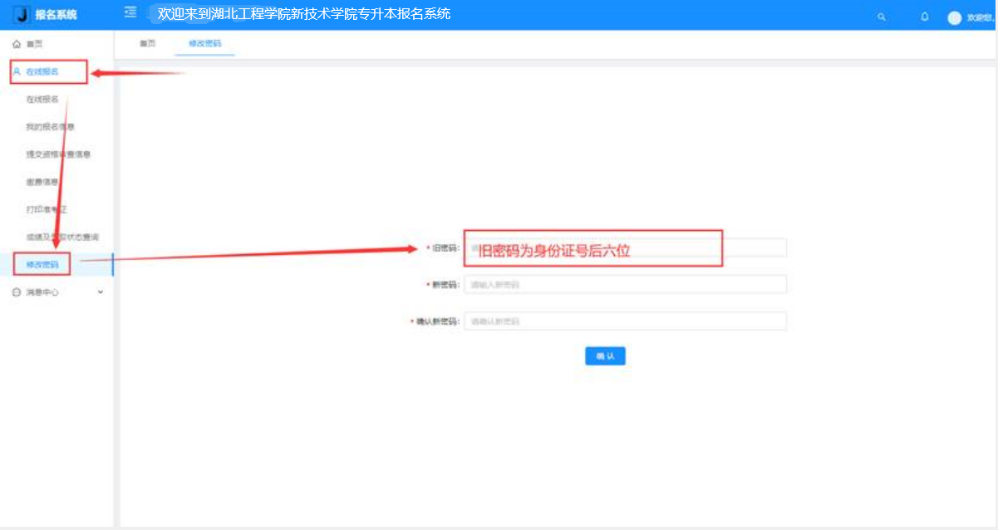
2.根据考生类型上传材料
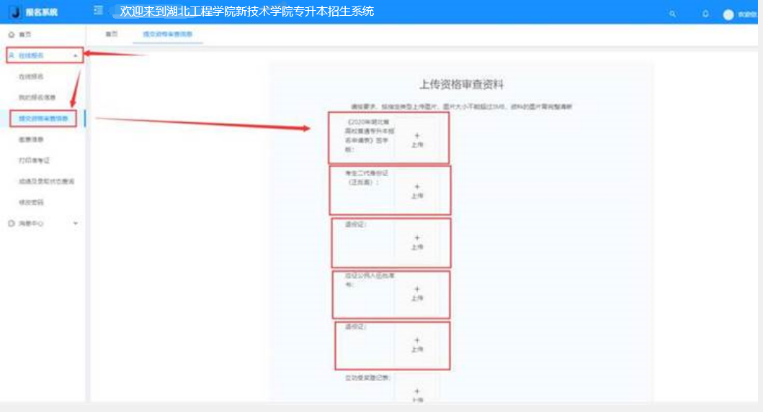
注意事项：
一、所有材料均应清晰可见，照片以jpg格式上传，请勿用pdf格式。
二、《2023年湖北省高校普通专升本报名申请表》和《2023年湖北省退役大学生士兵普通高校专升本申请表》签字版使用黑白打印即可（彩打也可），打印出来后签字并拍照。

